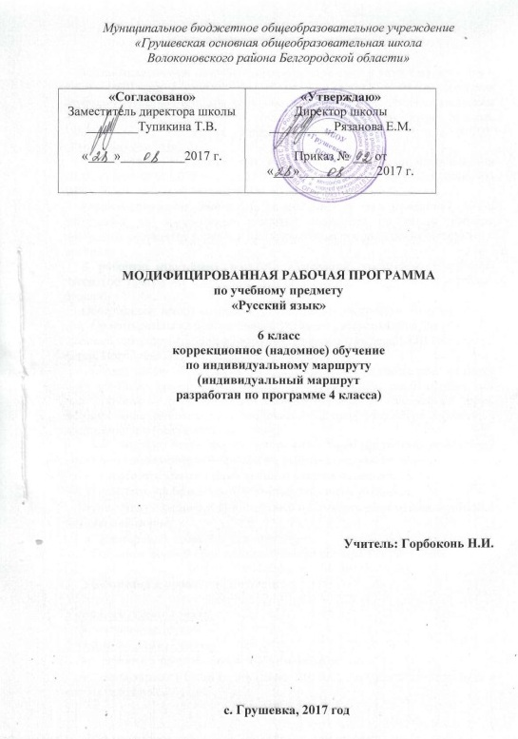

ПОЯСНИТЕЛЬНАЯ ЗАПИСКА

Модифицированная рабочая программа по письму и развитию речи для 6 класса (VIII вид 2 вариант) разработана на основе программ обучения глубоко умственно отсталых детей, составленных научно-исследовательским институтом дефектологии АПН (сектор вспомогательных школ), Москва, 1983г. и на основании индивидуального Учебного плана МБОУ «Грушевская ООШ».
Индивидуальный маршрут для обучающегося составлен на основании медицинской справки № 182 от 17.05.2017, выданной ОГБУЗ Волоконовская ЦРБ.
Рабочая программа рассчитана на 102 часа (3 часа в неделю). Автор программы не предполагает разбивку материала по часам. Рабочая программа составлена с учетом последовательности изложения материала в учебнике
В рабочую программу внесены изменения: уменьшено количество часов (по программе 105 часов, фактически 102 часа, т. к. 34 учебных недели).
Обоснование: предусмотрено учебным планом надомного обучения.
Ориентирована на использование учебника русского языка для специальных (коррекционных) образовательных учреждений VIII вида, автор: Воронкова В.В., М: «Просвещение», 2013 г.
Общей целью образования в области письма и развития речи является формирование элементарных знаний по грамматике, необходимых для приобретения практических навыков устной и письменной речи, формирования основных орфографических и пунктуационных навыков, в воспитании интереса к родному языку.
Как результат этого, данная программа в своей предметной ориентации нацеливает педагогический процесс на решение следующих задач:
- выработать элементарные навыки грамотного письма;
- повысить уровень общего и речевого развития учащихся;
- научить последовательно и правильно излагать свои мысли в устной и письменной форме;
- формировать нравственные качества.
Основной формой организации процесса обучения является урок.

Требования к уровню подготовки

Учащиеся должны знать:
- - изученные буквы
Учащиеся должны уметь:
- различать звуки на слух и в произношении;
- анализировать слова по звуковому составу, составлять слова из букв и слогов разрезной азбуки;
- читать и писать открытые и закрытые слоги с твёрдыми и мягкими согласными в начале слога;
- выделять в словах звуки в начале, в середине, в конце слова;
- знать звонкие и глухие согласные;
- отвечать на вопросы по содержанию прочитанного и по иллюстрации к тексту;
- писать строчные и прописные буквы;
- знать правило написания имён людей и кличек животных;
- отвечать на вопросы Кто это? Что это? Что делает?
- списывать прочитанные и разобранные слова и предложения.
- составлять предложения по вопросу, картинке, на тему, предложенную учителем

Основное содержание учебного предмета
Повторение пройденных звуков и букв. Буквы сходные по начертанию, отличающиеся добавочными элементами (и-ш, о- а), пространственным расположением элементов (б-д), а также трудные по начертанию (з-к).
Звуки и буквы
Соотнесение звука и буквы, их различие. Звуки гласные и согласные. Согласные звонкие и глухие, сходные по артикуляции, их различие.
Слово
Слог как часть слова. Перенос части слова при письме (с помощью учителя). Слова со стечением двух согласных, деление данных слов на слоги.
Практические упражнения со словами, отвечающими на вопросы кто это? что это? что делает?
Большая буква в именах людей и кличках животных.
Предложение
Построение простого предложения:
- Составление предложений по вопросу, картинке, на тему, предложенную учителем (запись с помощью учителя);
- Списывание предложений, вставка пропущенных слов в соответствии с данными картинками;
- Написание большой буквы в начале предложения и точка в конце предложения;
- Упражнения в списывании рукописного и печатного текста.

Перечень учебно-методических средств обучения
- Научно-исследовательский институт дефектологии АПН СССР.
Программы обучения глубоко умственно отсталых детей. Составитель-НИИ дефектологии АПН СССР
Москва – 1983
- Русский язык. 2 класс: учебник для специальных (коррекционных) образовательных учреждений VIII вида / Э.В. Якубовская, Н.В. Павлова, М: Просвещение, 2013 г.
- Комплект картинок для развития речи.
- Разрезная азбука.
- Разрезные слоги.
- Канакина В.П. Щёголева Г.С. Русский язык. Сборник диктантов и самостоятельных работ. 1-4 классы: пособие для учителя общеобразовательных учреждений. - М.: Просвещение, 2009
- Дополнительная литература
- Наглядно-дидактический материал
- Демонстрационные тематические таблицы для начальной школы
- Алфавит (настенная таблица)

